Voici un moyen simple de créer et ajouter un filigrane à l'aide superposition de texte. L'avantage de cette méthode est que le texte reste modifiable.
1) Ouvrez une image.
2) Sélectionnez l'outil Texte.
3) Dans la barre d'options, cliquez sur l'échantillon de couleur et de définir la couleur du texte à 50% de gris. (Valeurs RVB ou TSL 153-153-153 valeurs 0-0-60). Si vous l'aimez un peu moins visible, essayez de gris à 50% (valeur HSB 0-0-50).
4) Choisissez une police comme Arial et Myriad Pro.
5) Entrez le symbole de copyright dans la zone de texte personnalisé:
a. Dans Windows, effectuez l'une des actions suivantes:
- Copiez et collez le droit d'auteur (©) symbole.
- Appuyez sur Num Lock. Maintenez la touche Alt et tapez 0169 sur le pavé numérique.
- O n les ordinateurs portables sans pavé numérique, appuyez sur Fn + Alt + 0169 ou appuyez sur Num Lock. Vous verrez quelques touches avec un petit nombre dans le coin inférieur droit. Appuyez et maintenez la touche Alt, puis entrez 0169.
b. Sous Mac, appuyez sur Option + g.
À certains moments, le symbole du droit d'auteur peut ne pas apparaître parce que le type de police sélectionné ne comporte pas le symbole. Dans de tels cas, passez en Arial ou Times New Roman en entrant le symbole de copyright, puis revenez à la police que vous travaillez avec.
6) Ajouter le texte que vous souhaitez afficher après le symbole du copyright.
7) Cliquez sur le bouton de validation (flèche verte) pour ajouter du texte.
8) Utilisez l'outil de déplacement pour ajuster la position du texte.
9) Dans le panneau Effets, cliquez sur Styles de calque et choisissez Biseaux de la liste déroulante.
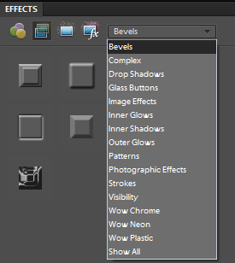
10) Cliquez sur Inner simple pour appliquer cet effet à votre texte.
11) Double-cliquez sur le symbole fx sur le calque de texte dans la palette des calques pour afficher la boîte de dialogue Paramètres de modèle.
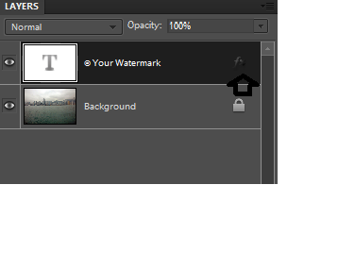
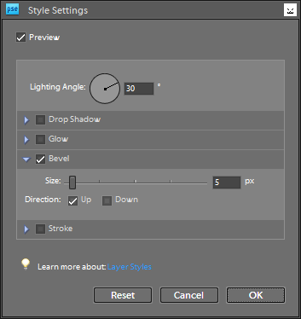
12) Réglez la taille du biseau et de l'angle d'éclairage.
13) Cliquez sur OK pour appliquer les paramètres.
14) Si vous voulez changer le mode de fusion, essayez de la modifier dans la palette Calques. Sélectionnez Lumière tamisée, Lumière crue, ou un mode de votre choix.
Si vous utilisez le même filigrane souvent, l'enregistrer dans un fichier qui peut être déposé sur une image quand vous en avez besoin.
Résultat de l'image de taille 2160 * 1440 avec Myriad Pro avec la taille 36.
Source : http://kb2.adobe.com/community/publishing/851/cpsid_85128.html

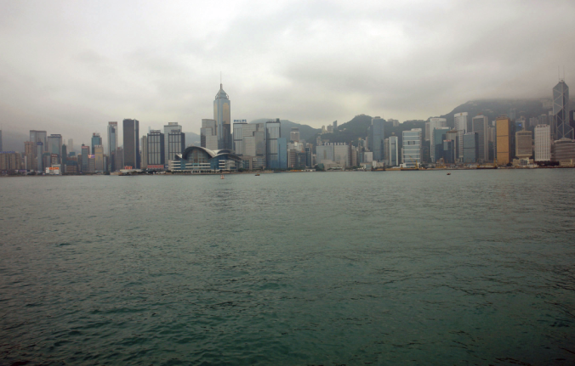 | 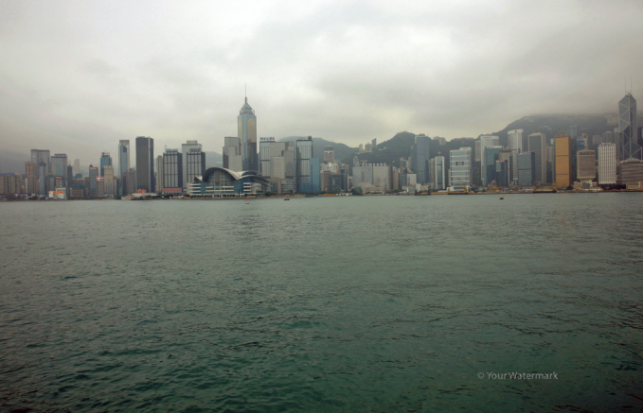
Avant | Après

Enregistrement d'une photo
S i vous écraser la photo originale tout en l'enregistrant au format JPEG, le filigrane deviendra un élément permanent de la photo. Par conséquent, assurez-vous d'utiliser un nom de fichier différent. Enregistrement en tant que fichier PSD vous aidera à modifier la couche et également la cacher facilement (en cliquant sur ​​l'icône d'oeil de la couche) si nécessaire.

